# 乡村振兴—产业振兴

计算机学院—22221324-段裕

### 2-1、产业兴旺是乡村振兴的重要基础

**产业兴旺是乡村振兴的重要基础，是解决农村一切问题的前提。**乡村产业根植于县域，以农业农村资源为依托，以农民为主体，以农村一二三产业融合发展为路径，地域特色鲜明、创新创业活跃、业态类型丰富、利益联结紧密，是提升农业、繁荣农村、富裕农民的产业。

习近平总书记指出，要加快发展乡村产业，“适应城乡居民消费需求，顺应产业发展规律，立足当地特色资源，拓展乡村多种功能，向广度深度进军，推动乡村产业发展壮大”。今年的中央一号文件强调“聚焦产业促进乡村发展”，并对持续推进农村一二三产业融合发展、大力发展县域富民产业、推进农业农村绿色发展等提出一系列具体要求。今年的《政府工作报告》也提出，“大力抓好农业生产，促进乡村全面振兴。完善和强化农业支持政策，接续推进脱贫地区发展，促进农业丰收、农民增收”。这些都为做好全面推进乡村振兴重点工作指明了方向。产业是发展的根基，也是巩固拓展脱贫攻坚成果、全面推进乡村振兴的主要途径和长久之策。只有做到产业振兴，才能全面巩固拓展脱贫攻坚成果，筑牢乡村全面振兴的物质基础，实现乡村高质量发展。

#### 2-1-1、为什么说产业振兴是乡村振兴的重中之重

**产业振兴是乡村全面振兴的基础和重中之重。**“产业兴旺、生态宜居、乡风文明、治理有效、生活富裕”是实施乡村振兴战略的总要求，乡村振兴是包括产业振兴、人才振兴、文化振兴、生态振兴、组织振兴的全面振兴，其中最重要、最根本的是产业振兴。农村发展，根基在产业发展，核心是解决农民增收问题。农村经济发展为全面建成小康社会发挥了决定性作用，乡村产业发展为全面推进乡村振兴提供了强劲动能。

**产业振兴是巩固拓展脱贫攻坚成果的根本之策。**习近平总书记强调，发展产业是实现脱贫的根本之策。发展产业不仅是农民增收、实现脱贫的现实基础，而且是巩固拓展脱贫攻坚成果、实现稳定脱贫和持续增收的长效措施。我国已取得脱贫攻坚的全面胜利，但也要看到，有些地方脱贫的根基还不牢固，主要是产业可持续发展和农民可持续增收还面临短板制约，外部环境和市场形势变化也给脱贫产业发展增添了不确定性。当前，要加强对脱贫地区产业发展的后续扶持，培育产业自身盈利能力和可持续发展能力。加快实施脱贫地区特色产业提升工程，创新产业业态和经营模式，提升质量效益和产业竞争力。

**产业振兴是畅通城乡经济循环、构建新发展格局的重要内容。**全面建设社会主义现代化国家，最艰巨最繁重的任务在农村，最广泛最深厚的基础在农村；解决好发展不平衡不充分问题，重点难点在“三农”，农业农村依然是现代化建设的短板。扩大内需和形成强大国内市场，农村有着巨大潜力和发展空间。加快发展现代农业，提高农业供给体系质量和效率，不仅可以确保我国粮食安全，而且可以实现农业与工业良性循环、互促发展。发展壮大乡村产业，促进一二三产业融合发展，可以扩大农村就业、增加农民收入，把乡村生产有机融入现代产业体系，让广大农民深度融入现代产业链价值链。完善农村商贸流通体系，加快农村第三产业发展，有助于活跃农村市场，推动农村居民消费升级，更好拉动城乡经济发展。

#### 2-1-2、我国产业振兴存在的问题与解决方案

近年来，我国农村创新创业环境不断改善，新产业新业态大量涌现，乡村产业发展取得了积极成效，但也存在产业门类不全、产业链条较短、要素活力不足和质量效益不高等问题，亟需加强引导和扶持。

1. **因地制宜、突出特色。**依托种养业、绿水青山、田园风光和乡土文化等，发展优势明显、特色鲜明的乡村产业，更好彰显地域特色、承载乡村价值、体现乡土气息。从实际出发，因地制宜、突出特色，是乡村产业发展的重要原则。要进一步优化农业结构和区域布局，推动种养业向区域化、规模化、专业化、标准化方向发展，打造特色优势农产品产区。因地制宜发展多种经营，做精做优做强乡土特色产业，满足多样化市场需求。进一步发挥各地特色资源优势，打造地域特色品牌，构建乡村特色产业体系。
2. **市场导向、政府支持。**充分发挥市场在资源配置中的决定性作用，激活要素、市场和各类经营主体。更好发挥政府作用，引导形成以农民为主体、企业带动和社会参与相结合的乡村产业发展格局。加强对乡村产业发展的财政金融支持，完善对乡村产业发展的土地保障政策。深化农村土地制度改革，优化配置各类土地资源。健全农村土地经营权流转服务体系，鼓励农民以承包土地经营权入股农业产业化经营。探索灵活多样的供地新方式，优先保障乡村产业发展、乡村建设用地，重点支持乡村新产业新业态和返乡下乡创业。
3. **融合发展、联农带农。**加快全产业链、全价值链建设，健全利益联结机制，把以农业农村资源为依托的二三产业尽量留在农村，把农业产业链的增值收益、就业岗位尽量留给农民。**推动农业产业链延伸融合。**围绕延伸农业产业链价值链，加快发展农产品加工业，实现农产品转化增值。要把大宗农产品主产区和特色农产品优势区作为重点，建设一批农产品加工基地和加工强县，培育一批农产品加工龙头企业。**推动乡村产业功能拓展融合。**拓展农业多种功能，适应城乡居民消费升级和多元服务需求，大力发展“农业+”产业，促进农业与旅游、文化、康养、教育、体育等产业深度融合。**培育壮大三产融合发展组织载体。**统筹县域城乡产业资源配置，深入推进城乡产业融合发展，实现县城、乡镇、农村功能有机衔接。优化县域乡村产业布局，打造一二三产业融合发展示范园区和特色优势产业集群。着力构建现代农业产业体系、生产体系、经营体系，培育壮大新型农业经营主体，拓展新型农业经营主体功能，更多参与农业全产业链经营。
4. **绿色引领、创新驱动。**践行绿水青山就是金山银山理念，严守耕地和生态保护红线，节约资源，保护环境，促进农村生产生活生态协调发展。推动科技、业态和模式创新，提高乡村产业质量效益。大力发展特色农业产业，带动生态农业、生态旅游、绿色民宿等产业发展；聚焦“双碳”目标，培育以低碳排放为特征的新的经济增长点，推动建设碳汇产品的价值实现机制。在生活方面也需要鼓励农村居民自觉践行绿色发展理念，形成绿色的生活方式、消费方式。

### 2-2、产业振兴的优秀案例解读

**（一）以“三瓜公社”为代表的“电商特色产业模式”**

安徽省合肥市巢湖市半汤街道，距离合肥 90 公里，自驾车程 1.5 小时左右。总面积 10 平方公里左右，包括半汤街道部分区域以及周边十余个村，其中一期重点开发冬瓜民俗村、南瓜电商村以及西瓜美食村。2015 年 3 月，合巢经济开发区管委会引入安徽淮商集团，联合成立了安徽三瓜公社投资发展有限公司，作为三瓜公社的联合开发主体，计划开发总投资 5 亿元，建设周期 36 个月。2017 年 7 月，“三瓜公社”被评为安徽省首批特色小镇第一名，2017 年接待游客量超过 500 万人次，其中各地考察人员超过 30 万人次。

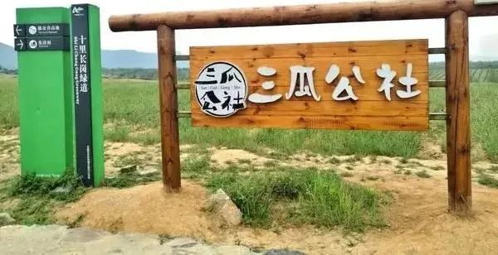

1. **开发理念**

按照把乡村建设得更像乡村理念，融入“互联网 + 三农”发展理念，构建集一、二、三产业与农旅相结合的“美丽乡村”发展系统，推动三瓜村的全面振兴发展。在建设过程中保护乡村原有的田林农湖系统，对荒地、山地、林地进行修整保护，修复水系，把乡村田野打造成诗意栖居、宜游宜业的家园

**2. 产业规划**

（1）**南瓜电商村**：定位为电商村、农特产品大村、互联网示范村，目前已经入驻的电商企业包括自有的“三瓜公社”官方旗舰店、天猫官方旗舰店、京东、甲骨文等，还吸引了微创全国联盟、创客空间，以及大量文创基地、乡村酒吧和特产销售门店入驻。已经开发出茶叶、温泉、特色农副、乡土文创四大系列千余种特色商品和旅游纪念品，并通过线上线下融合的销售方式获得市场的极大认同，使农村产品销售渠道多元化。

（2）**冬瓜民俗村**：主要产业为半汤六千年民俗馆、古巢国遗址、手工作坊群。力图挖掘还原巢湖地区 6000 年的农耕民俗文化，先后建设半汤六千年民俗馆、有巢印象、冬瓜传统手工艺坊，引入客栈、民宿、温泉养生、旅游度假等乡村旅游服务业，打造以体验半汤地方传统农耕民俗文化为特色的村庄发展模式。

（3）**西瓜美食村**：主要产业为 80 户风情民居民宿、60 家特色农家乐、10 处心动客栈酒店。与经典温泉品牌汤山共同组建汤山旅游公司，通过村集体入股和持股，共同开发温泉康养民宿，拓展村集体经济路径。

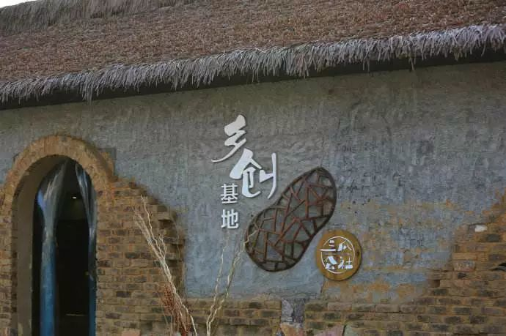

**3. 运作模式**

（1）建设模式

采用“企业 + 政府”的开发建设模式，合巢经济开发区管委会与安徽淮商集团共同成立三瓜公社投资发展有限公司。按照“冬瓜民俗村”“西瓜美食村”和“南瓜电商村”三大主题定位，对民居进行重新定位设计，构建起“线下实地体验、线上平台销售，企业示范引领、农户全面参与，基地种植、景点示范”的产业发展模式，围绕民俗、文化、旅游、餐饮、休闲等多个领域，综合现代农特产品的生产、开发、线上线下交易、物流等环节，探索出一条信息化时代的“互联网 + 三农”之路。

（2）运营模式

特色农产品与电商产业融合。以“互联网 + 三农”为实施路径，探索一、二、三产业融合，农旅、商旅、文旅“三旅结合”的休闲农业和美丽乡村建设新模式，重点打造南瓜电商村、冬瓜民俗村和西瓜美食村三个特色村。大力发展现代农业，通过电子商务打开当地农特产品大市场，吸引年轻人返乡创业，新农人入乡创业，成立农民专业合作社，进行优质特色农产品生产，带动加工，让村民足不出户把产品卖向全国，激活乡村市场，盘活乡村资源，为农业注入新的生命。以电子商务为抓手，依托南瓜电商村，建设线上线下店铺，建立创客中心，吸引年轻人入乡加入到电子商务就业创业平台，通过电子商务，驱动农产品加工、生产，通过农特产品的加工生产吸引和保障更多本地村民就业和创业。

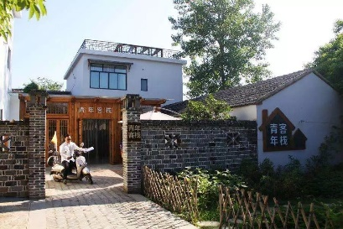

围绕着餐饮、民宿、旅游、电商等，三产业态已初见成效。三瓜公社强调的是全产业链的协同发展，通过统筹协调各类资源使一、二、三产业在总体规划中有序发展，良性互促。电商和旅游协同发展是三瓜公社电商特色小镇的独特模式探索：农旅为主，引领电商小镇品牌化建设；商旅是力，夯实三瓜公社特色小镇的产业支撑；文旅是魂，传承文化，塑造特色小镇的文化灵魂。成立了花生、养殖、食用菌、瓜果等多个农民专业合作社，打造绿色生态的农产品种植养殖区。由合作社进行原材料的种植、加工、销售，为参与的村民提供技术指导、服务及产品销售等。三瓜公社充分发挥龙头企业的示范与引领作用，以合作社为纽带，将农户种养、生产加工和电商销售有机整合，带动周边村民大力开展订单式农业，快速实现致富。围绕农民专业合作社、农产品种植标准化、农产品加工销售等，打造农产品生产标准化基地。依托已经成立的专业农业合作社，负责规模化的农特产品种植、养殖和加工。引导农民或农产品加工企业按照标准对农产品进行初级加工。

#### 参考链接

[国务院关于促进乡村产业振兴的指导意见_2019年第19号国务院公报_中国政府网 (www.gov.cn)](http://www.gov.cn/gongbao/content/2019/content_5407659.htm)

[以产业振兴推动乡村振兴 _光明网 (gmw.cn)](https://news.gmw.cn/2022-09/05/content_36001212.htm)

[乡村产业振兴的10个经典案例_腾讯新闻 (qq.com)](https://new.qq.com/rain/a/20210729A01NQS00)

[产业振兴是乡村振兴的重中之重 - 理论 - 中工网 (workercn.cn)](https://www.workercn.cn/c/2021-09-03/6728127.shtml)